

**Об утверждении Плана по управлению пастбищами и их использованию по Денисовскому району на 2020-2021 годы**

С истёкшим сроком

Решение маслихата Денисовского района Костанайской области от 10 августа 2020 года № 65. Зарегистрировано Департаментом юстиции Костанайской области 18 августа 2020 года № 9383. Прекращено действие в связи с истечением срока

      В соответствии со статьей 6 Закона Республики Казахстан от 23 января 2001 года "О местном государственном управлении и самоуправлении в Республике Казахстан", статьей 8 Закона Республики Казахстан от 20 февраля 2017 года "О пастбищах" Денисовский районный маслихат РЕШИЛ:

      1. Утвердить прилагаемый План по управлению пастбищами и их использованию по Денисовскому району на 2020-2021 годы.

      2. Настоящее решение вводится в действие по истечении десяти календарных дней после дня его первого официального опубликования.

|  |  |
| --- | --- |
| *Председатель очередной девятнадцатой сессии районного маслихата, секретарь Денисовcкого районного маслихата* | *А. Мурзабаев* |

|  |  |
| --- | --- |
|  | Утвержден решением Денисовского районного маслихата от 10 августа 2020 года № 65 |

**План по управлению пастбищами и их использованию по Денисовскому району на 2020-2021 годы**

      1) Схема (карта) расположения пастбищ на территории Денисовского района в разрезе категорий земель, собственников земельных участков и землепользователей на основании правоустанавливающих документов (приложение 1 к Плану по управлению пастбищами и их использованию по Денисовскому району на 2020-2021 годы);

      2) приемлемые схемы пастбищеоборотов (приложение 2 к Плану по управлению пастбищами и их использованию по Денисовскому району на 2020-2021 годы);

      3) карта с обозначением внешних и внутренних границ и площадей пастбищ, в том числе сезонных, объектов пастбищной инфраструктуры (приложение 3 к Плану по управлению пастбищами и их использованию по Денисовскому району на 2020-2021 годы);

      4) схема доступа пастбищепользователей к водоисточникам (озерам, рекам, прудам, копаням, оросительным или обводнительным каналам, трубчатым или шахтным колодцам) составленную согласно норме потребления воды (приложение 4 к Плану по управлению пастбищами и их использованию по Денисовскому району на 2020-2021 годы);

      5) схема перераспределения пастбищ для размещения поголовья сельскохозяйственных животных физических и (или) юридических лиц, у которых отсутствуют пастбища, и перемещения его на предоставляемые пастбища (приложение 5 к Плану по управлению пастбищами и их использованию по Денисовскому району на 2020-2021 годы);

      6) схема размещения поголовья сельскохозяйственных животных на отгонных пастбищах физических и (или) юридических лиц, не обеспеченных пастбищами, расположенными при селе, сельском округе (приложение 6 к Плану по управлению пастбищами и их использованию по Денисовскому району на 2020-2021 годы);

      7) календарный график по использованию пастбищ, устанавливающий сезонные маршруты выпаса и передвижения сельскохозяйственных животных (приложение 7 к Плану по управлению пастбищами и их использованию по Денисовскому району на 2020-2021 годы.

|  |  |
| --- | --- |
|  | Приложение 1 к Плану по управлению пастбищами и их использованию по Денисовскому району на 2020-2021 годы |

**Схема (карта) расположения пастбищ на территории Денисовского района в разрезе категорий земель, собственников земельных участков и землепользователей на основании правоустанавливающих документов**

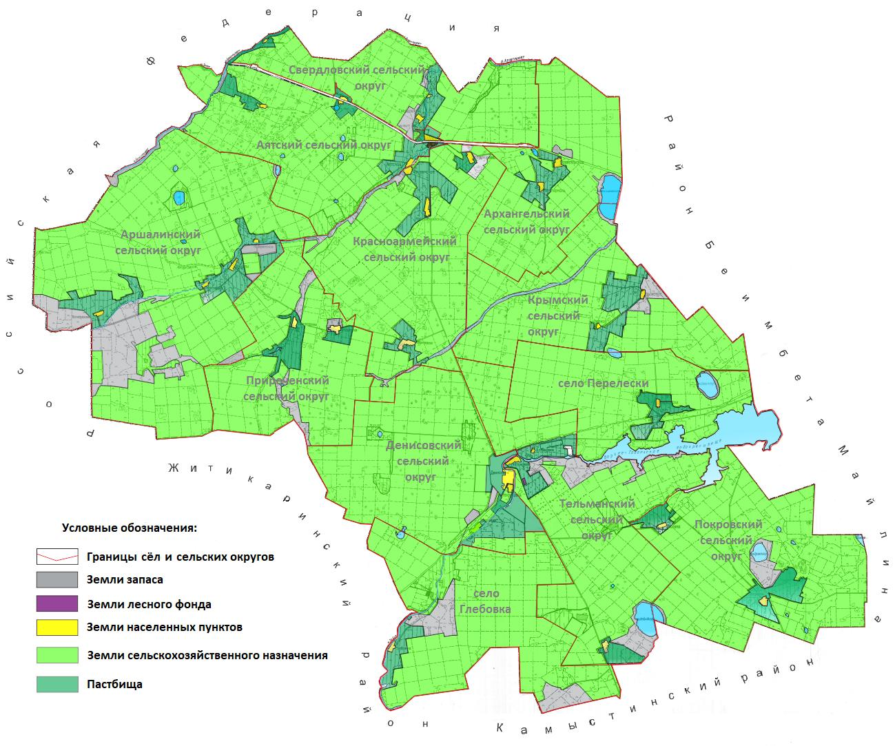

**Список землепользователей земельных участков, прилагаемый к схеме (карте) расположения пастбищ Денисовского района**

|  |  |
| --- | --- |
| № | Фамилия, имя, отчество (наименование) землепользователей |
| 1 | Адамбаев Булат Курмангалиевич |
| 2 | Адамбаев Марат Айдашович |
| 3 | Амангельдин Даулетхан Дюсенбаевич |
| 4 | Амангельдин Калкаман Дюсенбаевич |
| 5 | Амантаев Абылай Сейткалиевич |
| 6 | Арипов Нурлыбай Сулейменович |
| 7 | Баталова Татьяна Николаевна |
| 8 | Батыров Султан Бейалиевич |
| 9 | Бездольный Вадим Викторович |
| 10 | Бикбусинова Любовь Ярославовна |
| 11 | Борисов Валерий Сарапионович |
| 12 | Буханов Салимжан Кинжибекович |
| 13 | Бучко Мария Ивановна |
| 14 | Бязиева Светлана Валерьевна |
| 15 | Ваншейдт Геннадий Феликсович |
| 16 | Варченков Федор Егорович |
| 17 | Вебер Юрий Эмануилович |
| 18 | Волков Виктор Николаевич |
| 19 | Гантух Александр Андреевич |
| 20 | Горбачев Николай Николаевич |
| 21 | Гулаков Владислав Михайлович |
| 22 | Гулиев Максим Яхыяевич |
| 23 | Димбаев Еркен Байговатович |
| 24 | Доспаков Асылхан Сарыбаевич |
| 25 | Ермухамбетов Мендыгалий Асылбекович |
| 26 | Есмагамбетов Толеген Сабитович |
| 27 | Жакенов Алмас Абинович |
| 28 | Жакенов Бахытжан Жапарович |
| 29 | Жакенов Булатбек Кабылкаевич |
| 30 | Жакупов Темиркан Бозбетбаевич |
| 31 | Жансултанов Урал Ромазанович |
| 32 | Жунусов Аскар Наурзбаевич |
| 33 | Завьялов Юрий Сергеевич |
| 34 | Закалюжная Гульмира Казбаевна |
| 35 | Закалюжный Сергей Александрович |
| 36 | Захарчук Владимир Викторович |
| 37 | Зимовец Андрей Алексеевич |
| 38 | Илющенко Нина Ивановна |
| 39 | Исмагулов Асылбек Жоламанович |
| 40 | Исмагулов Каирхан Жоламанович |
| 41 | Казбаев Аман Жумабаевич |
| 42 | Казбаев Талгат Бактигалеевич |
| 43 | Каримбаев Мурат Нурмуханович |
| 44 | Каспаев Бауржан Сакенович |
| 45 | Каспаев Кайрат Юсупович |
| 46 | Катериничев Валерий Владимирович |
| 47 | Кенжегулов Алимжан Ахмеджанович |
| 48 | Керимова Надежда Висарьяновна |
| 49 | Коба Василий Алексеевич |
| 50 | Коломенский Владимир Николаевич |
| 51 | Конысбаева Сауле Куланбаевна |
| 52 | Корель Виктор Яковлевич |
| 53 | Крылов Вениамин Александрович |
| 54 | Кукенов Ермек Жумабаевич |
| 55 | Кухарук Валерий Викторович |
| 56 | Кушербаев Курманбай Нагашибаевич |
| 57 | Кушербаев Тулен Нагашибаевич |
| 58 | Мазур Андрей Александрович |
| 59 | Макаев Галлам Ракишович |
| 60 | Макаева Гульзихан Лаиковна |
| 61 | Максимов Олег Дмитриевич |
| 62 | Михайлюк Сергей Владимирович |
| 63 | Мухамбетова Балхия Алайдаровна |
| 64 | Насыров Ринад Расильевич |
| 65 | Новиков Валерий Анатольевич |
| 66 | Новиков Вячеслав Александрович |
| 67 | Новикова Людмила Николаевна |
| 68 | Нуриев Саетзан Валеевич |
| 69 | Нурлыбаев Булат Сагимбаевич |
| 70 | Нуртлесов Бакытжан Каламбаевич |
| 71 | Омарова Каламкас Жукушовна |
| 72 | Плеханов Максим Михайлович |
| 73 | Путько Наталья Григорьевна |
| 74 | Сарин Серикбай Нагашбаевич |
| 75 | Сатвалдинов Нуржан Куандыкович |
| 76 | Сатвалдинов Нурлан Куандыкович |
| 77 | Светин Виктор Иванович |
| 78 | Танривердиев Гумбат Магамед оглы |
| 79 | Танрывердиев Гахраман Магамед-оглы |
| 80 | Танрывердиев Расул Гумбат-оглы |
| 81 | Танрывердиев Танрыверди Новруз-оглы |
| 82 | Тасбергенова Алла Фазыльяновна |
| 83 | Темирбаев Сабит Калымович |
| 84 | Терре СемҰн Иванович |
| 85 | Ткачук Андрей Николаевич |
| 86 | Тлеубаев Темиржан Сейтжанович |
| 87 | Токсеитов Казбек Каирханович |
| 88 | Тунгаев Луман Зайндыевич |
| 89 | Турганов Амангельды Сагандыкович |
| 90 | Уксукпаев Данияр Урустенович |
| 91 | Умурзаков Ракит Абулхадырович |
| 92 | Утегенова Сауле Коантаевна |
| 93 | Федотов Владимир Петрович |
| 94 | Филиппенко Валентин Степанович |
| 95 | Фихтинау Анатолий Оскарович |
| 96 | Халитов Ганнибал Галимжанович |
| 97 | Харсиев Магомед Магометович |
| 98 | Шартакбаев Болат Нагашпаевич |
| 99 | Шенкель Юрий Александрович |
| 100 | Шерер Николай Николаевич |
| 101 | Шуллер Владимир Александрович |
| 102 | Шуллер Сергей Владимирович |
| 103 | Яковлева Валентина Моисеевна |
| 104 | Товарищество с ограниченной ответственностью "Агрофирма "Гришенское" |
| 105 | Товарищество с ограниченной ответственностью "Агрофирма "Олимп" |
| 106 | Товарищество с ограниченной ответственностью "Алакульское" |
| 107 | Товарищество с ограниченной ответственностью "АЛТАЙ" |
| 108 | Товарищество с ограниченной ответственностью "Амира" |
| 109 | Товарищество с ограниченной ответственностью "Баталинское" |
| 110 | Товарищество с ограниченной ответственностью "Бирлик - 2018" |
| 111 | Товарищество с ограниченной ответственностью "Вега-спектр" |
| 112 | Товарищество с ограниченной ответственностью "Влад-Агро" |
| 113 | Товарищество с ограниченной ответственностью "Жаңа - Талап 2010" |
| 114 | Товарищество с ограниченной ответственностью "Имановка" |
| 115 | Товарищество с ограниченной ответственностью "КЕН ДАЛА - 98" |
| 116 | Товарищество с ограниченной ответственностью "Колос" - фирма |
| 117 | Товарищество с ограниченной ответственностью "КОМАРОВА" |
| 118 | Товарищество с ограниченной ответственностью "Крымское" |
| 119 | Товарищество с ограниченной ответственностью "ЛАРИ" |
| 120 | Товарищество с ограниченной ответственностью "Лига – 2010" |
| 121 | Товарищество с ограниченной ответственностью "Мак-С" |
| 122 | Товарищество с ограниченной ответственностью "Ольшанское" |
| 123 | Товарищество с ограниченной ответственностью "Покровка" |
| 124 | Товарищество с ограниченной ответственностью "Приаятское-2001" |
| 125 | Товарищество с ограниченной ответственностью "ПРИРЕЧЕНСКОЕ" |
| 126 | Товарищество с ограниченной ответственностью "Просторы" |
| 127 | Товарищество с ограниченной ответственностью "РОДНИК – М" |
| 128 | Товарищество с ограниченной ответственностью "Сарыагаш" |
| 129 | Товарищество с ограниченной ответственностью "Терек-М" |
| 130 | Товарищество с ограниченной ответственностью "Тобольское-1" |
| 131 | Товарищество с ограниченной ответственностью "Фрунзенское" |

|  |  |
| --- | --- |
|  | Приложение 2 к Плану по управлению пастбищами и их использованию по Денисовскому району на 2020-2021 годы |

**Приемлемые схемы пастбищеоборотов**

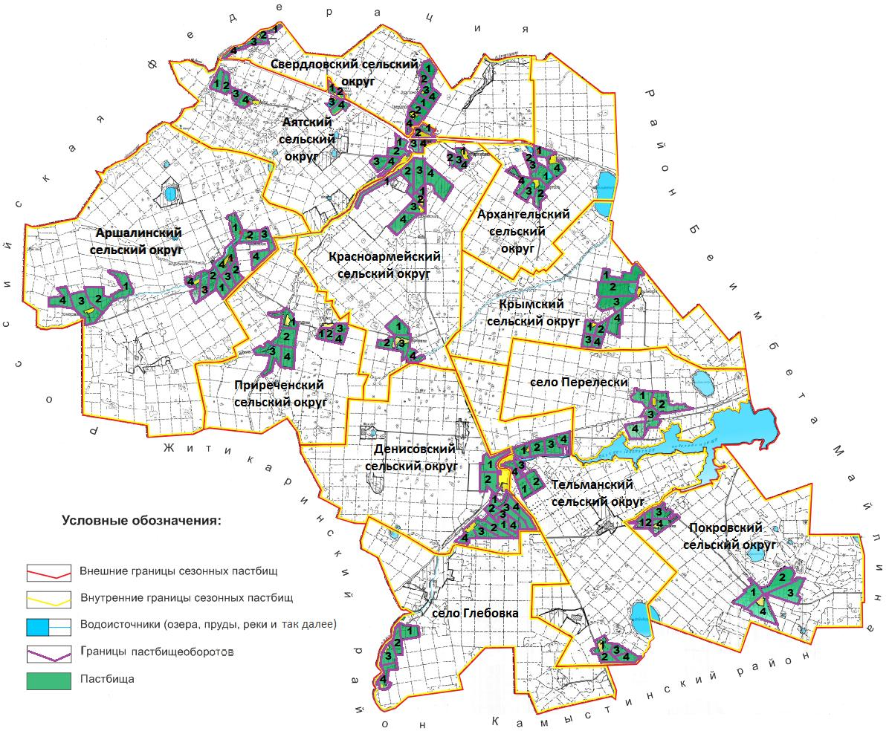

|  |  |  |  |  |
| --- | --- | --- | --- | --- |
| Годы | Загон 1 | Загон 2 | Загон 3 | Загон 4 |
| 2020 | весенне-летний сезон 1 | летний сезон 2 | осенний сезон 3 | отдыхающий загон |
| 2021 | отдыхающий загон | весенне-летний сезон 1 | летний сезон 2 | осенний сезон 3 |

      Примечание: 1, 2, 3, 4 - очередность использования загонов в году.

|  |  |
| --- | --- |
|  | Приложение 3 к Плану по управлению пастбищами и их использованию по Денисовскому району на 2020-2021 годы |

**Карта с обозначением внешних и внутренних границ и площадей пастбищ, в том числе сезонных, объектов пастбищной инфраструктуры**

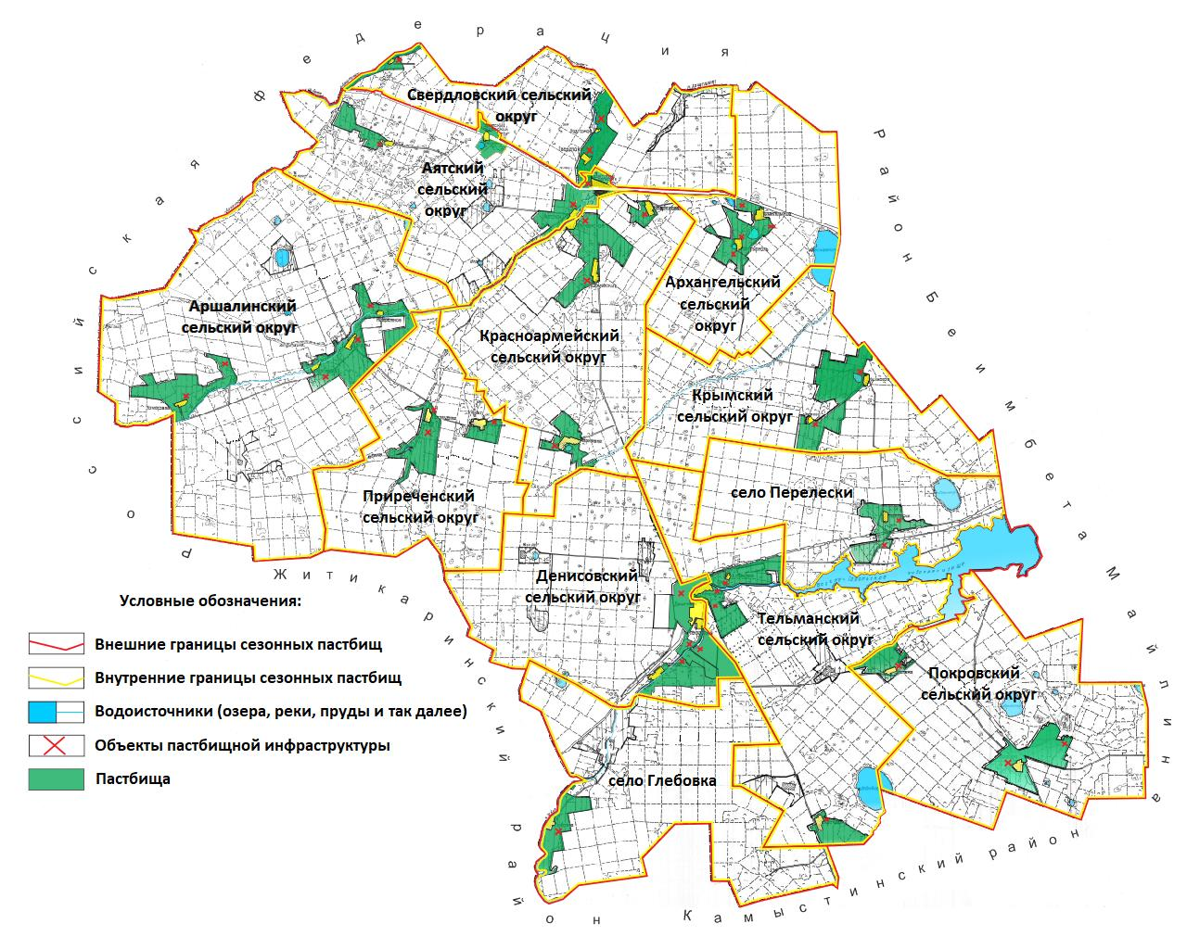

      В Денисовском районе площадь сезонных пастбищ составляет 207636 гектар. В том числе земли сельскохозяйственного назначения 133055 гектаров, земли населенных пунктов 50611 гектаров, земли запаса 23970 гектаров.

|  |  |
| --- | --- |
|  | Приложение 4 к Плану по управлению пастбищами и их использованию по Денисовскому району на 2020-2021 годы |

**Схема доступа пастбищепользователей к водоисточникам (озерам, рекам, прудам, копаням, оросительным или обводнительным каналам, трубчатым или шахтным колодцам), составленная согласно норме потребления воды**

      Среднесуточная норма потребления воды на одно сельскохозяйственное животное определяется в соответствии с Методикой по разработке удельных норм водопотребления и водоотведения, утвержденной приказом Заместителя Премьер-Министра Республики Казахстан – Министра сельского хозяйства Республики Казахстан от 30 декабря 2016 года № 545 (зарегистрировано в Реестре государственной регистрации нормативных правовых актов за № 14827).

      Оросительных и обводнительных каналов не имеется.

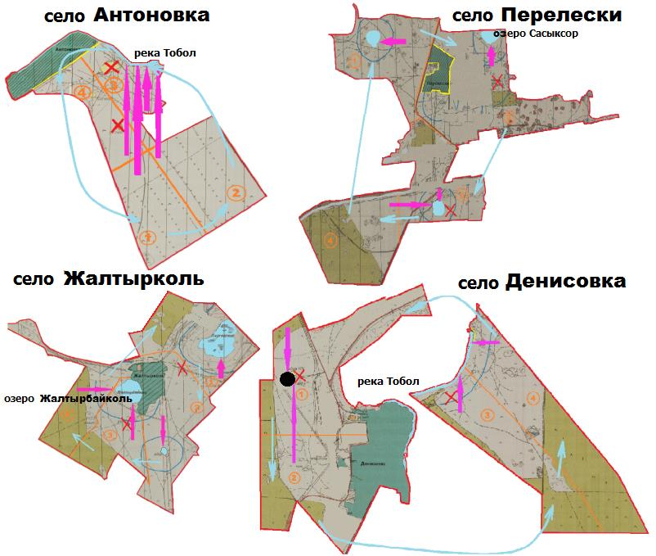

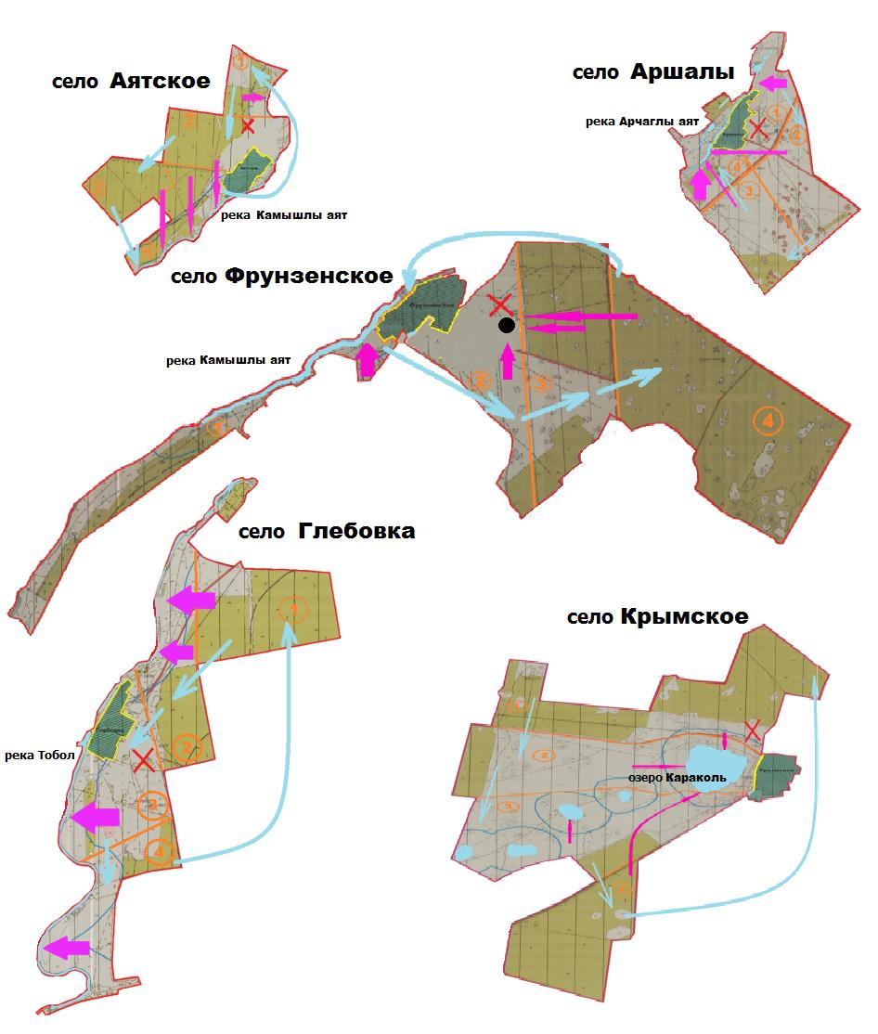

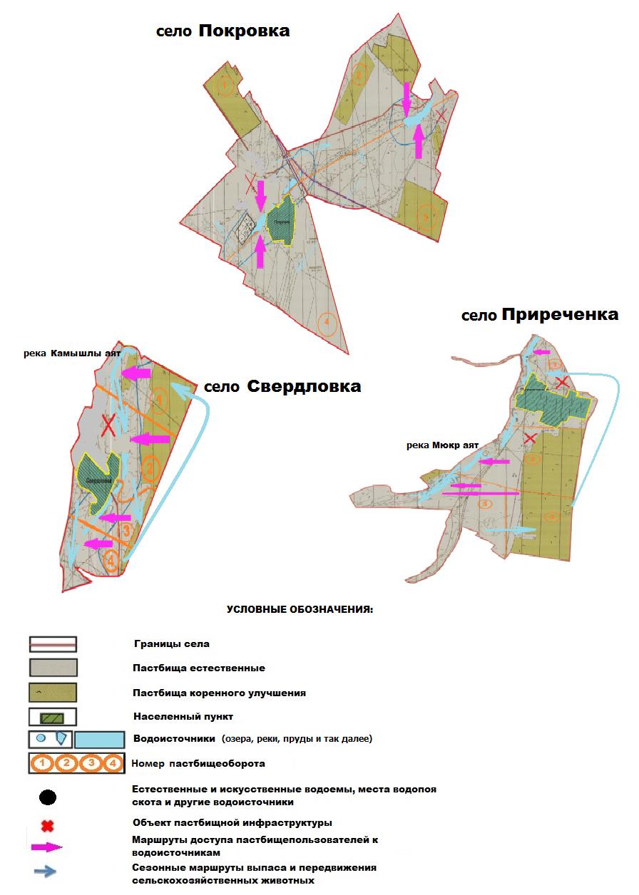

|  |  |
| --- | --- |
|  | Приложение 5 к Плану по управлению пастбищами и их использованию по Денисовскому району на 2020-2021 годы |

**Схема перераспределения пастбищ для размещения поголовья сельскохозяйственных животных физических и (или) юридических лиц, у которых отсутствуют пастбища, и перемещения его на предоставляемые пастбища**

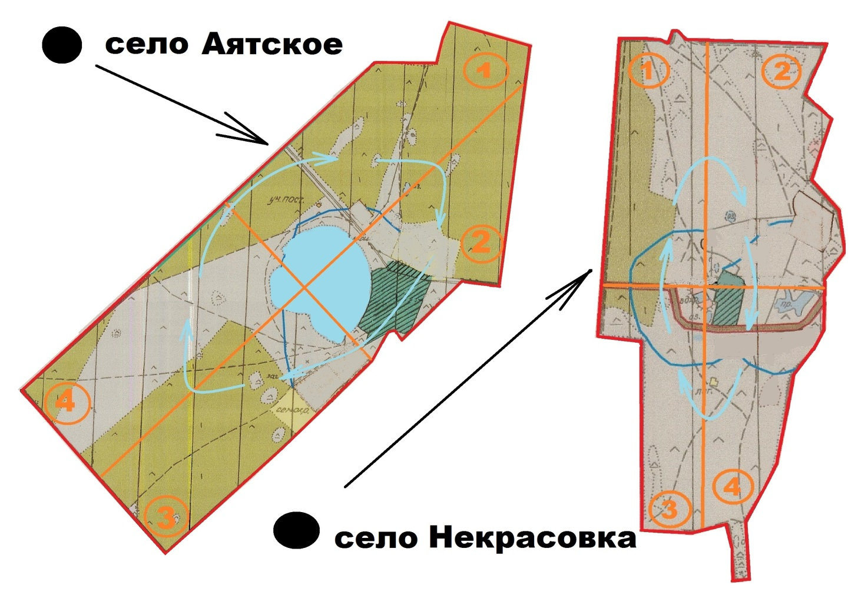

|  |  |
| --- | --- |
|  | Приложение 6 к Плану по управлению пастбищами и их использованию по Денисовскому району на 2020-2021 годы |

**Схема размещения поголовья сельскохозяйственных животных на отгонных пастбищах физических и (или) юридических лиц, не обеспеченных пастбищами, расположенными при селе, сельском округе**

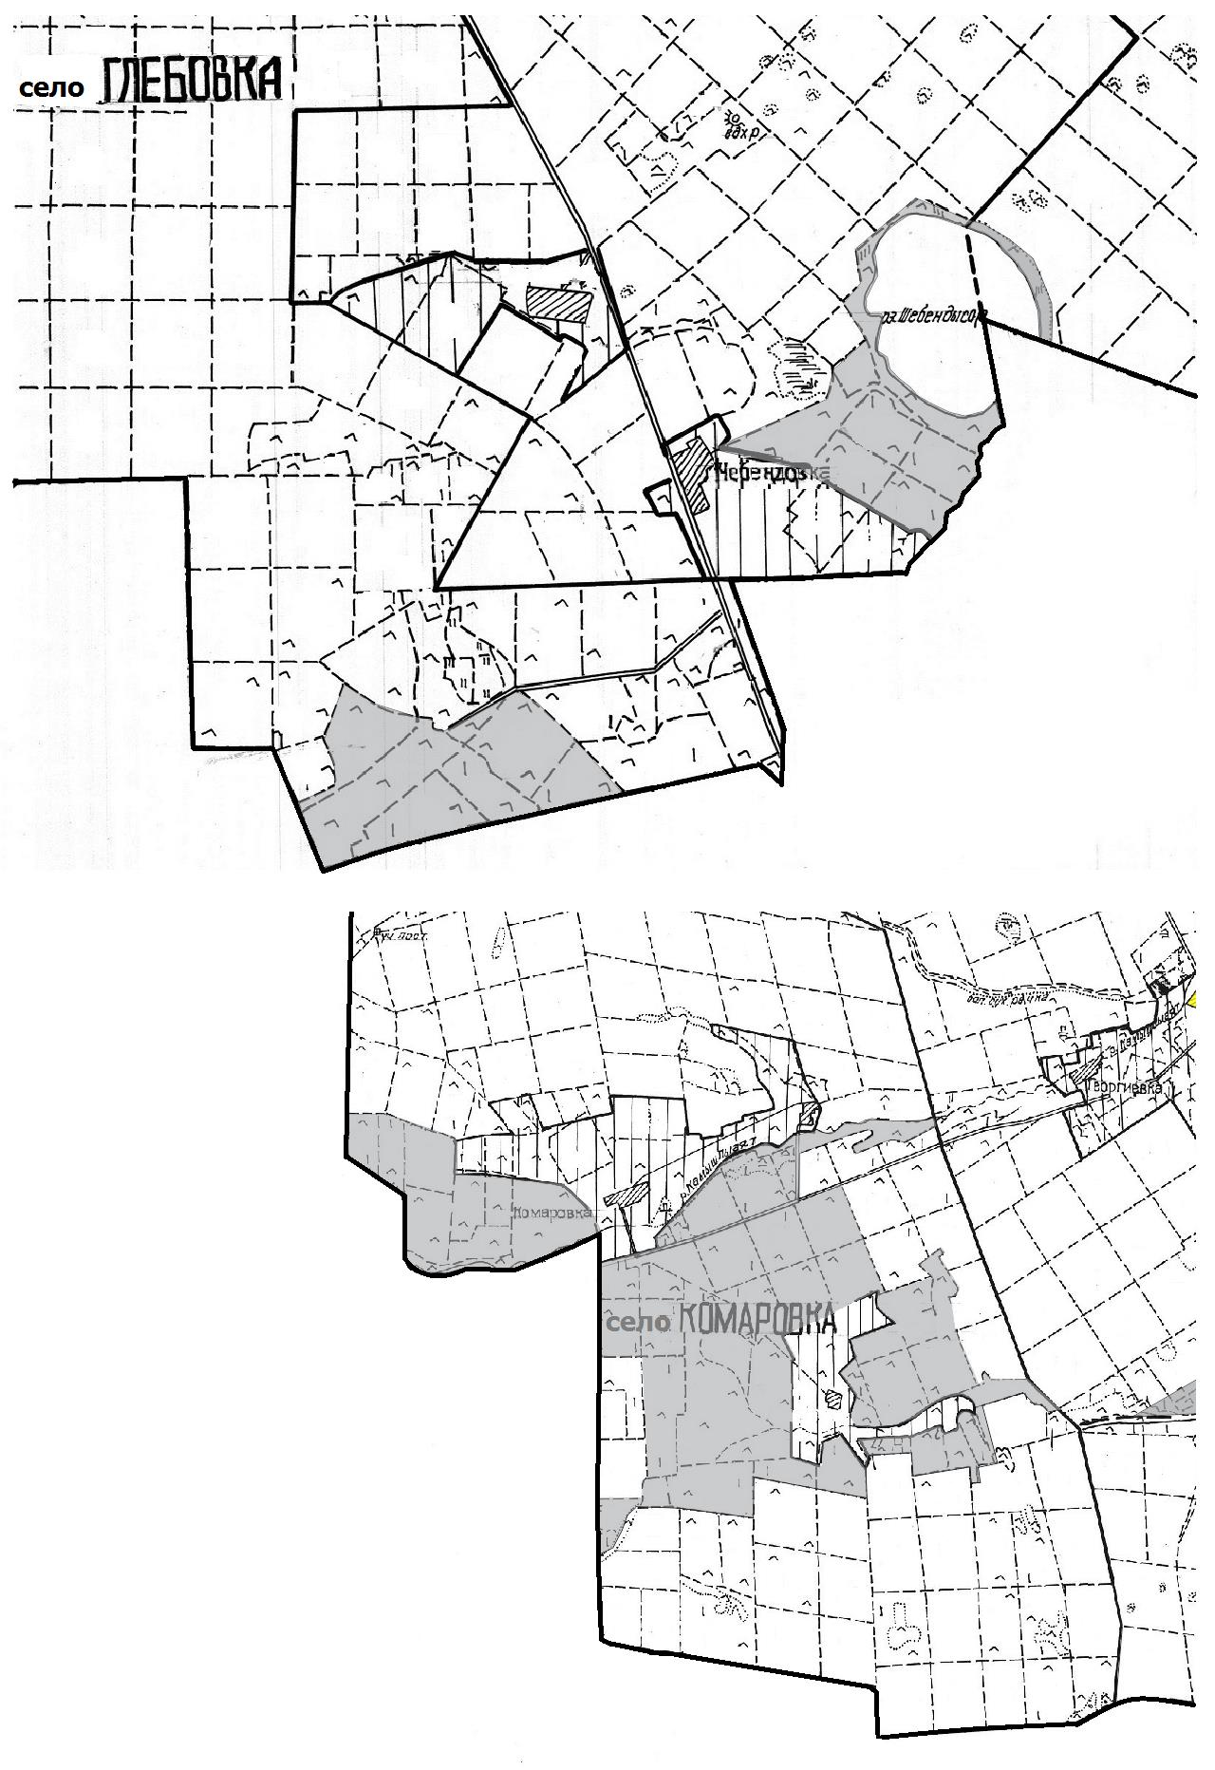

|  |  |
| --- | --- |
|  | Приложение 7 к Плану по управлению пастбищами и их использованию по Денисовскому району на 2020-2021 годы |

**Календарный график по использованию пастбищ, устанавливающий сезонные маршруты выпаса и передвижения сельскохозяйственных животных**

|  |  |  |  |  |  |  |  |  |  |
| --- | --- | --- | --- | --- | --- | --- | --- | --- | --- |
| № | Наименование сел, сельских округов | Количество загонов в 2020 году | | | | Количество загонов в 2021 году | | | |
| 1 | 2 | 3 | 4 | 1 | 2 | 3 | 4 |
| 1 | Архангельский сельский округ | весенне-летний сезон | летний сезон | осенний сезон | отдыхающий загон | отдыхающий загон | весенне-летний сезон | летний сезон | осенний сезон |
| 2 | Аршалинский сельский округ | весенне-летний сезон | летний сезон | осенний сезон | отдыхающий загон | отдыхающий загон | весенне-летний сезон | летний сезон | осенний сезон |
| 3 | Аятский сельский округ | весенне-летний сезон | летний сезон | осенний сезон | отдыхающий загон | отдыхающий загон | весенне-летний сезон | летний сезон | осенний сезон |
| 4 | село Глебовка | весенне-летний сезон | летний сезон | осенний сезон | отдыхающий загон | отдыхающий загон | весенне-летний сезон | летний сезон | осенний сезон |
| 5 | Денисовский сельский округ | весенне-летний сезон | летний сезон | осенний сезон | отдыхающий загон | отдыхающий загон | весенне-летний сезон | летний сезон | осенний сезон |
| 6 | Красноармейский сельский округ | весенне-летний сезон | летний сезон | осенний сезон | отдыхающий загон | отдыхающий загон | весенне-летний сезон | летний сезон | осенний сезон |
| 7 | Крымский сельский округ | весенне-летний сезон | летний сезон | осенний сезон | отдыхающий загон | отдыхающий загон | весенне-летний сезон | летний сезон | осенний сезон |
| 8 | село Перелески | весенне-летний сезон | летний сезон | осенний сезон | отдыхающий загон | отдыхающий загон | весенне-летний сезон | летний сезон | осенний сезон |
| 9 | Покровский сельский округ | весенне-летний сезон | летний сезон | осенний сезон | отдыхающий загон | отдыхающий загон | весенне-летний сезон | летний сезон | осенний сезон |
| 10 | Приреченский сельский округ | весенне-летний сезон | летний сезон | осенний сезон | отдыхающий загон | отдыхающий загон | весенне-летний сезон | летний сезон | осенний сезон |
| 11 | Свердловский сельский округ | весенне-летний сезон | летний сезон | осенний сезон | отдыхающий загон | отдыхающий загон | весенне-летний сезон | летний сезон | осенний сезон |
| 12 | Тельманский сельский округ | весенне-летний сезон | летний сезон | осенний сезон | отдыхающий загон | отдыхающий загон | весенне-летний сезон | летний сезон | осенний сезон |

© 2012. РГП на ПХВ «Институт законодательства и правовой информации Республики Казахстан» Министерства юстиции Республики Казахстан